CSDL hoàn chỉnh

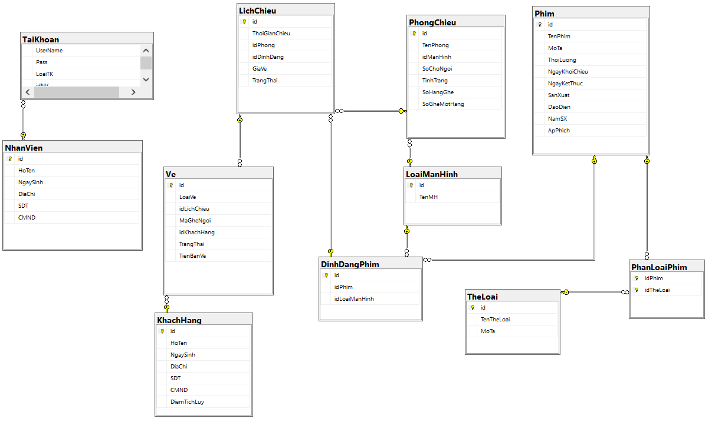

**Danh sách các bảng dữ liệu (Table) trong sơ đồ**

|  |  |  |
| --- | --- | --- |
| **STT** | **Tên bảng dữ liệu** | **Diễn giải** |
| 1 | TAIKHOAN | Tài khoản |
| 2 | NHANVIEN | Nhân viên |
| 3 | THELOAI | Thế loại |
| 4 | PHANLOAIPHIM | Phân loại phim |
| 5 | PHIM | Phim |
| 6 | DINHDANGPHIM | Định dạng phim |
| 7 | LOAIMANHINH | Loại màn hình |
| 8 | PHONGCHIEU | Phòng chiếu |
| 9 | LICHCHIEU | Lịch chiếu |
| 10 | VE | Vé |
| 11 | KHACHHANG | Khách hàng |

## **MÔ TẢ TỪNG BẢNG DỮ LIỆU**

Bảng TAIKHOAN

|  |  |  |  |  |
| --- | --- | --- | --- | --- |
| **STT** | **Thuộc tính** | **Kiểu dữ liệu** | **Miền giá trị** | **Ghi chú** |
| 1 | Username | NVARCHAR(100) |  | Tên đăng nhập |
| 2 | Pass | NVARCHAR(1000) |  | Mật khẩu |
| 3 | Loaitk | Int |  | Loại tài khoản |
| 4 | idNV | VARCHAR(50) |  | Mã số nhân viên |

Bảng NHANVIEN

|  |  |  |  |  |
| --- | --- | --- | --- | --- |
| **STT** | **Thuộc tính** | **Kiểu dữ liệu** | **Miền giá trị** | **Ghi chú** |
| 1 | Id | VARCHAR(50 |  | Mã nhân viên |
| 2 | Hoten | NVARCHAR(100) |  | Họ tên |
| 3 | Ngaysinh | Date |  | Ngày sinh |
| 4 | Diachi | NVARCHAR(100) |  | Địa chỉ |
| 5 | SDT | VARCHAR(100) |  | Số điện thoại |
| 6 | CMND | Int |  | Số chứng minh thư |

Bảng THELOAI

|  |  |  |  |  |
| --- | --- | --- | --- | --- |
| **STT** | **Thuộc tính** | **Kiểu dữ liệu** | **Miền giá trị** | **Ghi chú** |
| 1 | Id | Nvarchar(50) |  | Mã thể loại |
| 2 | Tentheloai | Nvarchar(100) |  | Tên thể loại |
| 3 | Mota | Nvarchar(100) |  | Mô tả |

Bảng LOAIMANHINH

|  |  |  |  |  |
| --- | --- | --- | --- | --- |
| **STT** | **Thuộc tính** | **Kiểu dữ liệu** | **Miền giá trị** | **Ghi chú** |
| 1 | ID | Nvarchar(50) |  | Mã loại màn hình |
| 2 | Tenmanhinh | Nvarchar(100) |  | Tên màn hình |

Bảng PHONGCHIEU

|  |  |  |  |  |
| --- | --- | --- | --- | --- |
| **STT** | **Thuộc tính** | **Kiểu dữ liệu** | **Miền giá trị** | **Ghi chú** |
| 1 | Id | Varchar(50) |  | Mã phòng chiếu |
| 2 | Tenphong | Nvarchar(100) |  | Tên phòng chiếu |
| 3 | Idmanhinh | Varchar(50) |  | Mã loại màn hình |
| 4 | Sochongoi | int |  | Số chỗ ngồi |
| 5 | Tinhtrang | int | 0: không hđ  1:có hđ | Trình trạng |
| 6 | Sohangghe | int |  | Số hàng ghế |
| 7 | Soghemothang | int |  | Số ghế 1 hàng |

Bảng PHIM

|  |  |  |  |  |
| --- | --- | --- | --- | --- |
| **STT** | **Thuộc tính** | **Kiểu dữ liệu** | **Miền giá trị** | **Ghi chú** |
| 1 | Id | Varchar(50) |  | Mã phim |
| 2 | Tenphim | Nvarchar(100) |  | Tên phim |
| 3 | Mota | Nvarchar(1000) |  | Mô tả |
| 4 | Thoiluong | Float |  | Thời lượng |
| 5 | Ngaykhoichieu | Date |  | Ngày khởi chiếu |
| 6 | Ngayketthuc | Date |  | Ngày kết thúc |
| 7 | Sanxuat | Nvarchar(50) |  | Nơi sản xuất |
| 8 | Daodien | Nvarchar(100) |  | Đạo diễn |
| 9 | namsx | Int |  | Năm sản xuất |
| 10 | Apphich | Image |  | Áp phích |

Bảng DINHANGPHIM

|  |  |  |  |  |
| --- | --- | --- | --- | --- |
| **STT** | **Thuộc tính** | **Kiểu dữ liệu** | **Miền giá trị** | **Ghi chú** |
| 1 | Id | Varchar(50) |  | Mã định dạng phim |
| 2 | Idphim | Varchar(50) |  | Mã phim |
| 3 | Idloaimanhinh | Varchar(50) |  | Mã loại màn hình |

Bảng PHANLOAIPHIM

|  |  |  |  |  |
| --- | --- | --- | --- | --- |
| **STT** | **Thuộc tính** | **Kiểu dữ liệu** | **Miền giá trị** | **Ghi chú** |
| 1 | Idphim | Char(5) |  | Mã tình trạng vé |
| 2 | Idtheloai | Nvarchar(10) |  | Tên tình trạng vé |

Bảng LICHCHIEU

|  |  |  |  |  |
| --- | --- | --- | --- | --- |
| **STT** | **Thuộc tính** | **Kiểu dữ liệu** | **Miền giá trị** | **Ghi chú** |
| 1 | Id | Varchar(50) |  | Mã lịch chiếu |
| 2 | Thoigianchieu | Datetime |  | Thời gian chiếu |
| 3 | Idphong | Varchar(50) |  | Mã phòng chiếu |
| 4 | iddinhdang | Varchar(50) |  | Mã định dạng |
| 5 | Giave | Money |  | Giá vé |
| 6 | Trangthai | int | 0:chưa tạo  1: đã tạo | Đã tạo vé cho lịch chiếu chưa |

Bảng KHACHHANG

|  |  |  |  |  |
| --- | --- | --- | --- | --- |
| **STT** | **Thuộc tính** | **Kiểu dữ liệu** | **Miền giá trị** | **Ghi chú** |
| 1 | Id | Varchar(50) |  | Mã khách hàng |
| 2 | Hoten | Varchar(100) |  | Họ tên |
| 3 | Ngaysinh | Date |  | Ngày sinh |
| 4 | Diachi | Varchar(100) |  | Địa chỉ |
| 5 | SDT | Varchar(100) |  | Số điện thoại |
| 6 | CMND | int | 0:chưa tạo  1: đã tạo | Số chứng minh thư |
| 7 | Diemtichluy | Int |  | Điểm tích lũy |

Bảng VE

|  |  |  |  |  |
| --- | --- | --- | --- | --- |
| **STT** | **Thuộc tính** | **Kiểu dữ liệu** | **Miền giá trị** | **Ghi chú** |
| 1 | Id | Int |  | Mã vé |
| 2 | Loaive | Int | 0: Vé người lớn 1: Vé học sinh 2: vé trẻ em | Loại vé |
| 3 | Idlichchieu | Varchar(50) |  | Mã lịch chiếu |
| 4 | Maghengoi | Varchar(50) |  | Số ghế ngồi |
| 5 | Idkhachhang | Varchar(50) |  | Mã khách hàng |
| 6 | Trangthai | int | 0:chưa bán  1: đã bán | Đã bán hay chưa |
| 7 | Tienbanve | Money |  | Tiền bán vé |